WP Informatik – Jahrgang 9
Klassenarbeit zum UV 9.3 Geheim ist geheim? Sichere Kommunikation mit Kryptographie
Die ausführliche schriftliche Ausarbeitung auf dieser ersten Seite der Beispielarbeit dient der Veranschaulichung der Bezüge zum Kernlehrplan. Diese müssen nicht notwendigerweise schriftlich fixiert werden.
Kompetenzerwartungen:
Bei der Bearbeitung der Aufgabe werden auch übergeordnete Kompetenzerwartungen des Kernlehrplans erfüllt, welche sich in ihrer Komplexität nicht einzelnen Aufgabenteilen zuordnen lassen.
Die Schülerinnen und Schüler
- bewerten Informationsdarstellungen hinsichtlich ihrer Eignung zur Erschließung eines Sachverhalts oder Zusammenhangs.
- stellen informatische Sachverhalte unter Benutzung von Fachbegriffen mündlich und schriftlich sachgerecht dar,
- wählen für ihre Kommunikation und Kooperation geeignete Werkzeuge aus und nutzen sie,

Diese Klassenarbeit nimmt Bezug auf folgende inhaltsfeldbezogene konkretisierte Kompetenzerwartungen:
Die Schülerinnen und Schüler
- codieren und decodieren Daten mithilfe eines vorgegebenen Verfahrens oder im Rahmen einer Anwendung (MI), [1,2,3,4]
- erläutern wiederkehrende Teilalgorithmen in verschiedenen Anwendungsgebieten (A), [1,2,5]
- testen die Sicherheit einfacher Verschlüsselungsverfahren (A), [2,5]

Überprüfungsformen für Klassenarbeiten
Im Kernlehrplan werden in Kapitel 3 „Lernerfolgsüberprüfungen und Leistungsbewertung“ mögliche Überprüfungsformen von Klassenarbeiten beschrieben. In der vorliegenden Klassenarbeit werden folgende Überprüfungsformen eingesetzt:
- Darstellungs- und Dokumentationsaufgabe [],
- Entscheidungs- und Bewertungsaufgabe []
- Gestaltungs- und Konstruktionsaufgabe [],
- Analyse- und Parameteraufgabe [],
- Optimierungsaufgabe [].

Hinweise zum Umgang mit diesem Material:
Die Klassenarbeit ist für 45 Minuten konzipiert.
Es werden folgende Arbeitsmittel benötigt: (kariertes) Papier

Geheimtext: 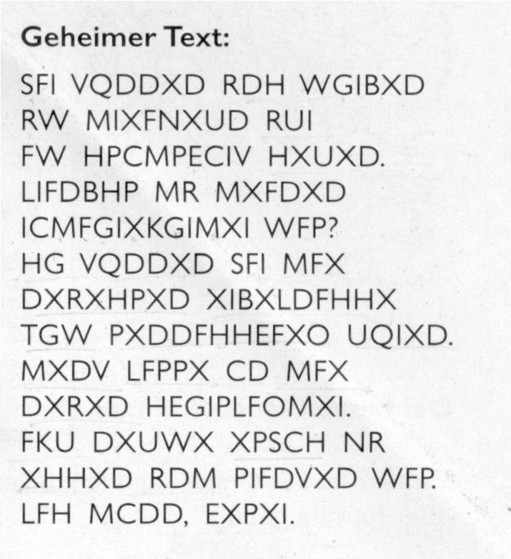
- Beschreibe ein Verfahren, um herauszufinden, welcher Buchstabe der Codebuchstabe für das E ist.

- Beschreibe ein Vorgehen, wie man den gesamten Text ausgehend von dieser Erkenntnis entschlüsseln kann. Bewerte die Sicherheit der eingesetzten Verschlüsselung.

- Beschreibe am Bespiele der Nachricht ‚Asterix‘ wie Julius Caesar seine Nachrichten verschlüsselt hat.

- Stelle dar, wie man mit einer Skytale einen Text verschlüsseln kann.

- Beschreibe, was Du tun musst, um Deine Emails so zu verschlüsseln, nur der Adressat Deine Email lesen (entschlüsseln) kann.
Geheimer Text aus: Projekte im Mathematikunterricht. Überall Mathematik erleben. Arbeitsheft für die Klassen 5 und 6. Cornelsen. Volk und Wissen. 2004. S 40ff

